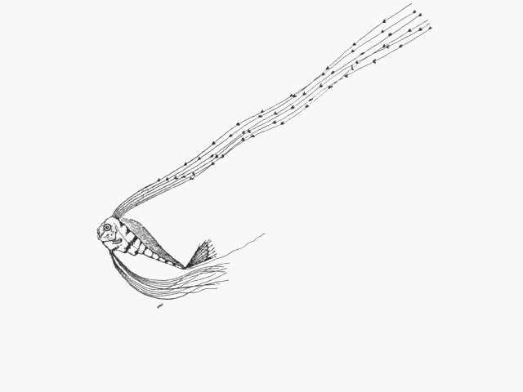
DAPERA
DAdes de
PEixos
RArs de les Balears

OBSERVACIÓ PROPOSADA PER AL DAPERA
Data observació: / / Localitat:
Espècie (si és coneguda):
Fotografia: SÍ / NO Exemplar conservat: SÍ / NO

Circumstàncies: Longitud: cm Pes: kg
Estat: Viu Mort Ferit Alliberat
Fondària: metres Art de pesca:
Altres:

Observador:
Nom:
Telèfon:
Mail: @

Comunicant:
Nom:
Telèfon:
Mail: @

Enviar a: dapera@caib.es, o bé, lliurar a qualsevol oficina del Govern o Consell Insular amb destinació al Servei de Recursos Marins, Direcció General de Pesca i Medi Marí. C/ de la Reina Constança, 4, Palma, 07006.

El més idoni és proporcionar les coordenades, si no és possible, es prega la major precisió, per exemple indicant la distància i rumb a un punt identificable de la costa.
El més adient és fer-la mostrant un regle, o bé, un objecte de mida coneguda com a referència. Per favor, enviar la foto per mail.
Observació, captura, procediment, fondària, etc Altres testimonis.
Si és distint de l’observador.

